【思政领航】以竞强识，安全伴行 ——安全知识竞赛成功开展时间：2022-11-11
为庆祝党的二十大胜利召开，鼓励引导同学们形成人人学安全、人人懂安全，校园安全人人有责的良好风气，11月6日下午，武汉理工大学安全协会联合安全应急学院院易班结合学院特色，举办线上安全知识竞赛，以赛促学，以学促行。
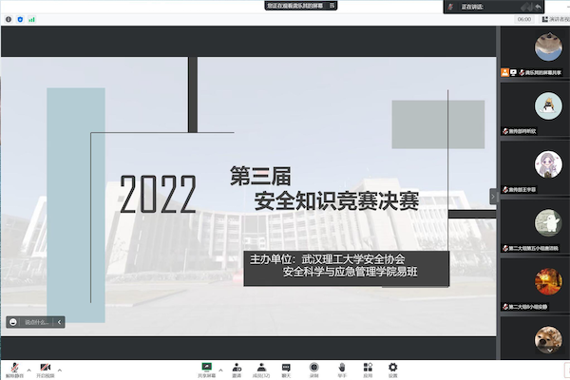
此次活动覆盖面广，200余人通过易班平台积极参与到初赛活动中，经选拔共有28名同学以优异成绩进入决赛。决赛活动均为抢答题，参赛者分为三大组、九小组进行。题目内容涵盖消防安全、网络信息安全、食品安全、公共卫生安全等领域。比赛中，选手们积极抢答、反应迅速，展现出扎实的安全知识积累和专业素养。
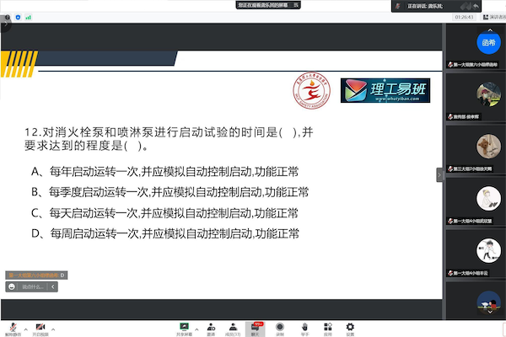
经过第一轮对决，第2、6、9小组进入决赛第二轮，进行院级一、二等奖的争夺。
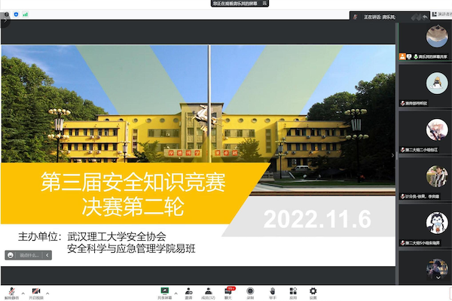
最终，第6小组获得院一等奖，第2、9小组获得院二等奖，第1、5、7小组和第3、4、8小组分别获得院三等奖和优胜奖。本次比赛还采取了班级积分制，排名前列的分别是管科类2202班、数管2103班、应急2102班、安全2102班、数管2102班、数管2101班。
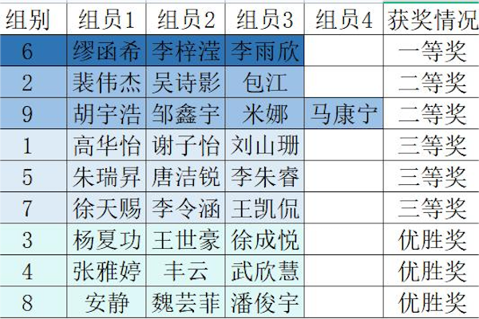
此次活动的开展响应习近平总书记在二十大提出的“坚持安全第一、预防为主”、“加强个人信息保护”等号召，旨在进一步引导学生学习安全知识，促进形成人人学安全、人人懂安全的校园安全文化氛围。希望通过此次比赛，广大同学能够进一步扎实安全知识功底，提升专业素养，并以赛促学，以学促行，将安全知识真正运用到实际生活。
通讯员：肖昕欣 谢农 责编：王红红 审核：王珺

